# 厦门大学举办第十六届“书香校园”读书报告大赛决赛

2025年4月25日，由厦门大学学生工作部（处）主办，中国语言文学系、国家语言文字推广基地（厦门大学）承办的“大学悦读·阅读大学”第十六届“书香校园”读书报告大赛决赛于思明校区联兴楼104报告厅举行。哲学系副系主任、教授郑伟平，马克思主义学院副教授晏振宇，社会与人类学院助理教授李潇，中国语言文学系助理教授刘晓宇，中国语言文学系助理教授贺文翰担任评委。党委党校副校长、马克思主义学院教授张艳涛，学生工作部（处）副部（处）长刘莉颖，中国语言文学系党委副书记葛学凤等200多名师生参加活动。

刘莉颖在致辞中表示，厦门大学是一所具有深厚历史底蕴和文化内涵的大学，在百余年发展画卷上，一代代厦大人认真阅读、热爱阅读，刻下了“书香校园”的鲜明烙印。她希望同学们弘扬优良校风，坚持读“有字之书”与读“无字之书”相结合，接好新时代的接力棒，为推动学校“双一流”建设，实现中华民族伟大复兴的中国梦贡献厦大人的智慧和力量。

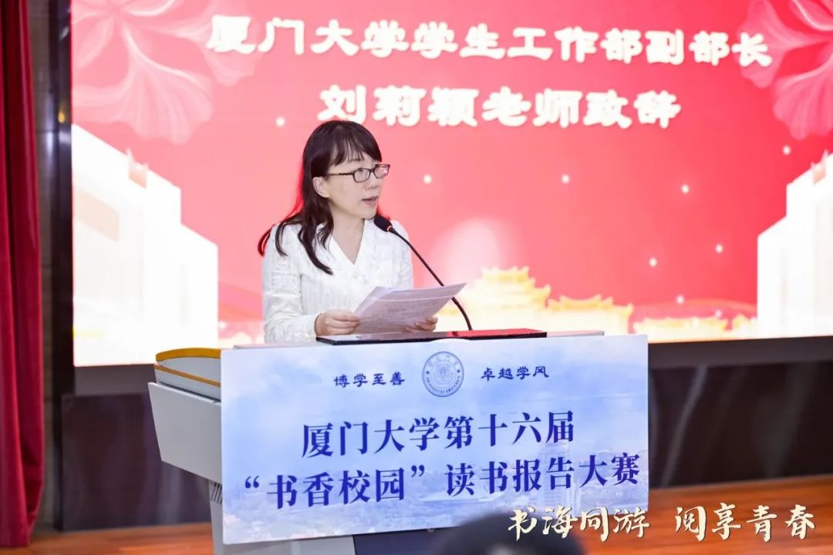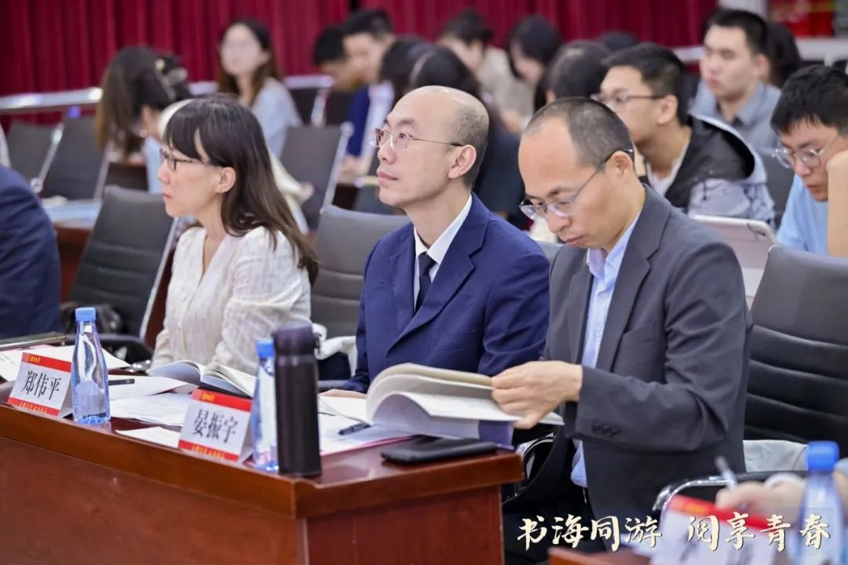

为认真贯彻落实习近平总书记关于全民阅读的重要指示精神，深入推进“博学至善”行动，培育一流育人生态、引领卓越学风，本届大赛于2024年11月正式启动。自开赛以来，全校师生踊跃参与，共收到来自32个院系推荐的159份作品。经初赛、复赛遴选，最终10份作品脱颖而出进入决赛。决赛舞台上，选手们轮番上场，分享对所阅读书目的见解与感悟。他们紧扣时代脉搏、立足专业根基，在浩繁卷帙中探寻智慧之光、以青年视角勾勒时代经纬：或以社科理论观照现实，解读中国式现代化的时代命题；或怀揣青春热忱对话文学经典，娓娓道来百余年文明嬗变；或将艺术实践与科技思维交相融合，让古典文论在跨学科视野中焕发光彩；或重聆抗战时期的烽火弦歌，读出爱国知识分子的家国豪情；或追忆嘉庚先生光辉伟大的奋斗历程，传承无私奉献的赤子情怀……分享的书目既涵盖社会、文学、哲学、经济学、历史学等多个学科，也囊括海内外著作，体现了厦大学生阅读的世界眼光与家国情怀。

书海同游，阅享青春。每一位选手都通过读书分享带领观众品味书香醇厚，拓展阅读新视角，总结阅读新方法，收获阅读新感受。他们真挚浓烈的情感和广博深厚的学识深深打动了在场的每一位观众，赢得了会场里如雷般的阵阵掌声。

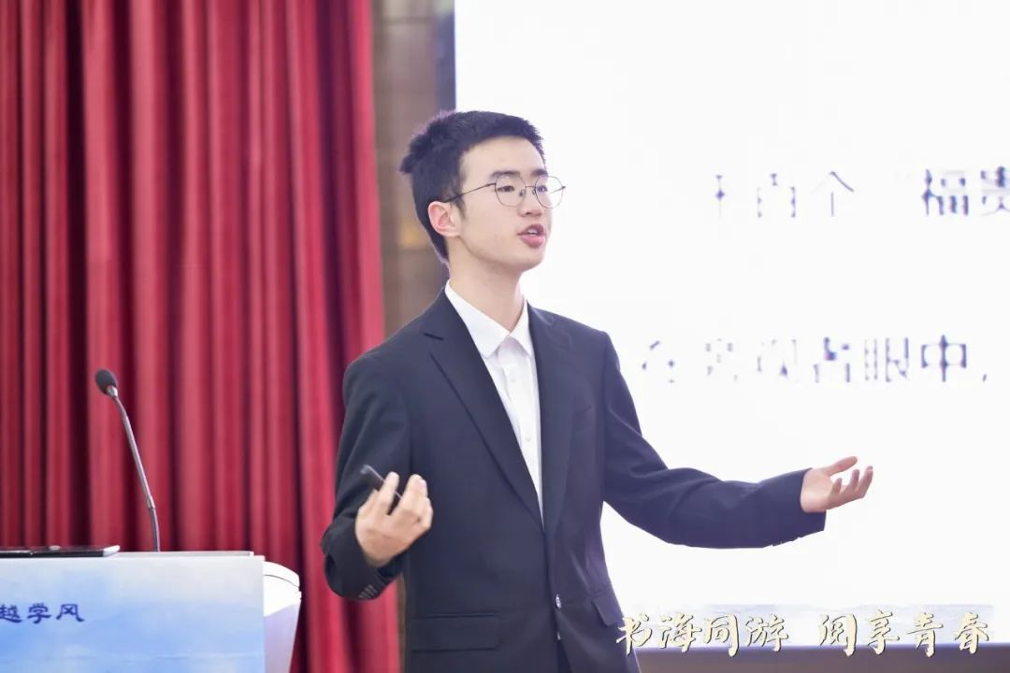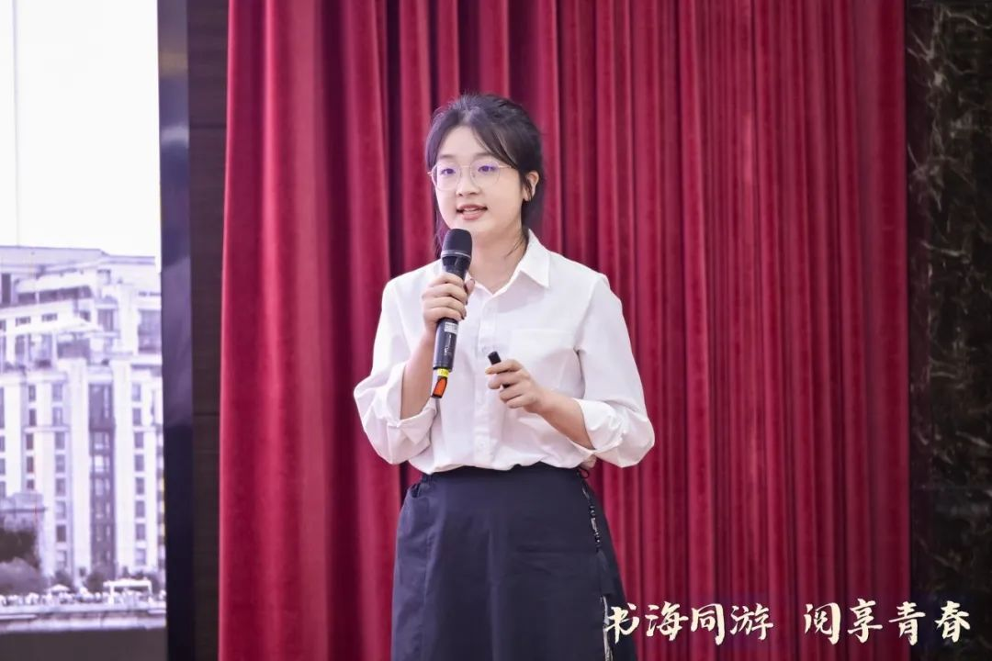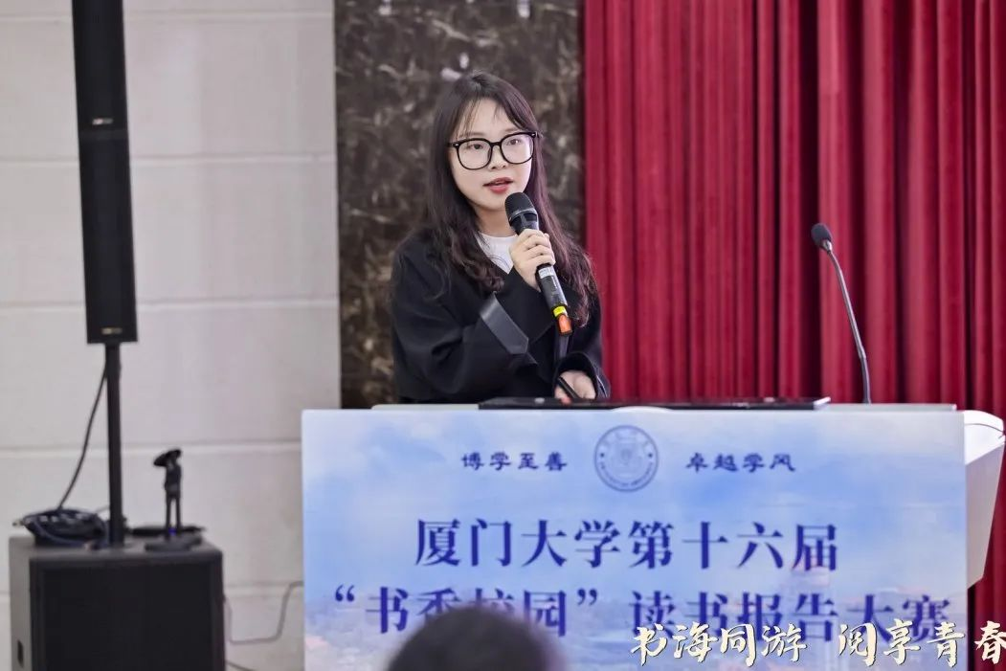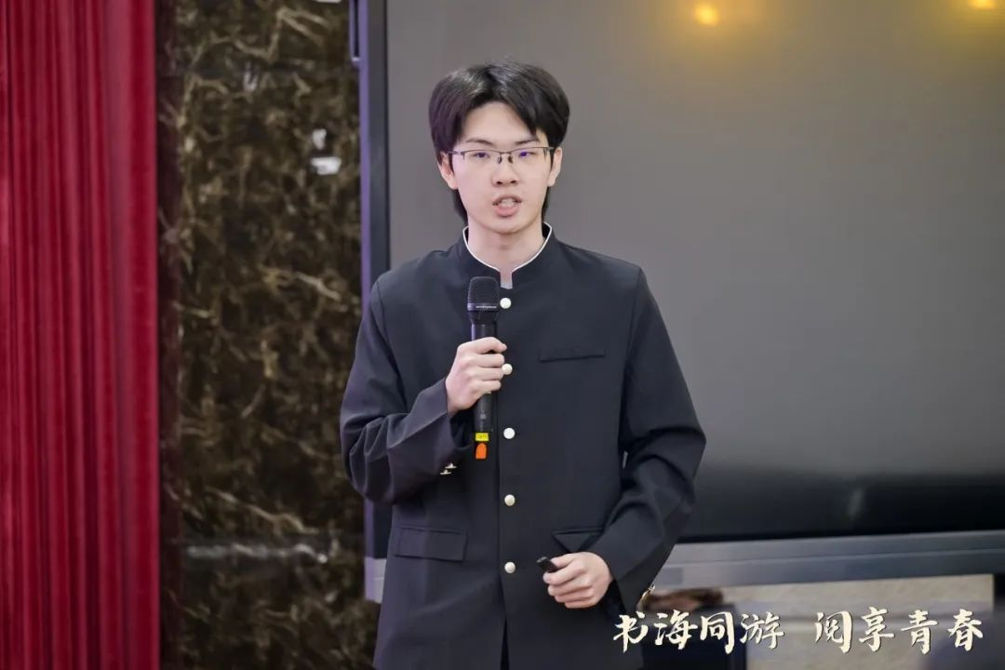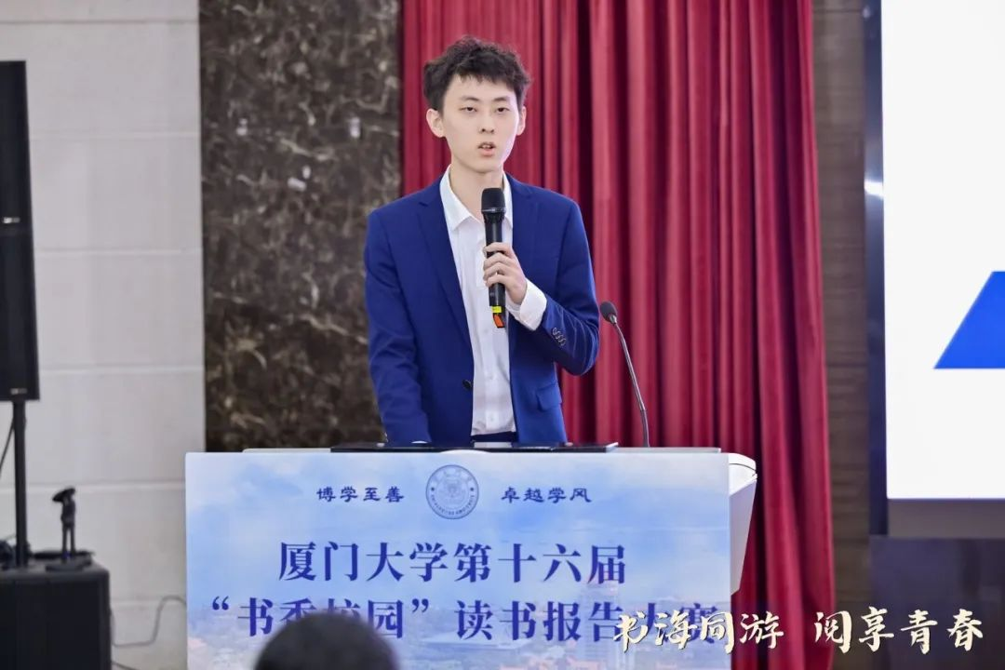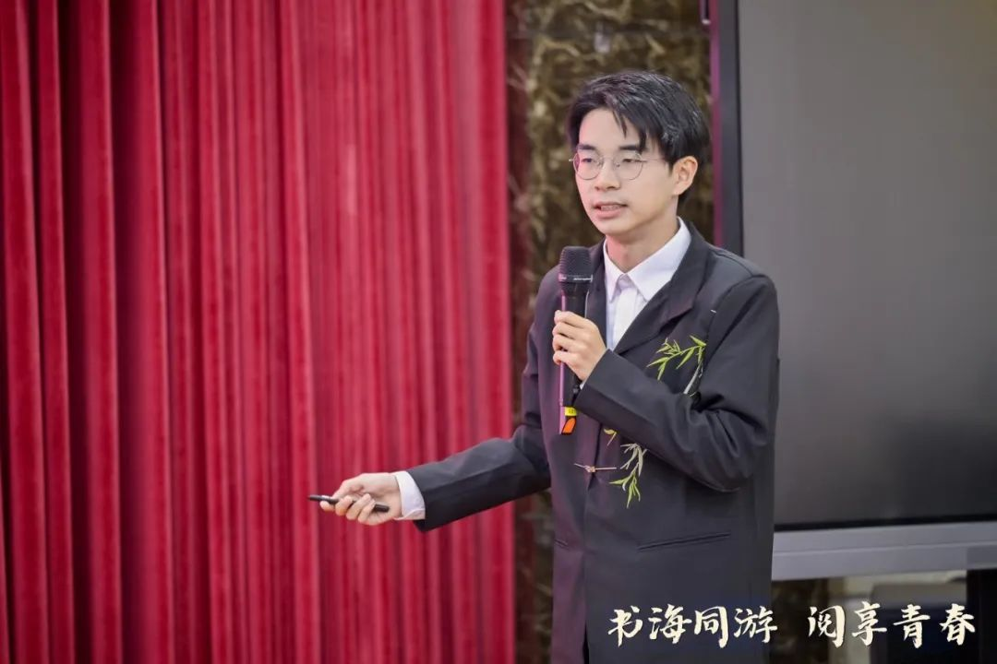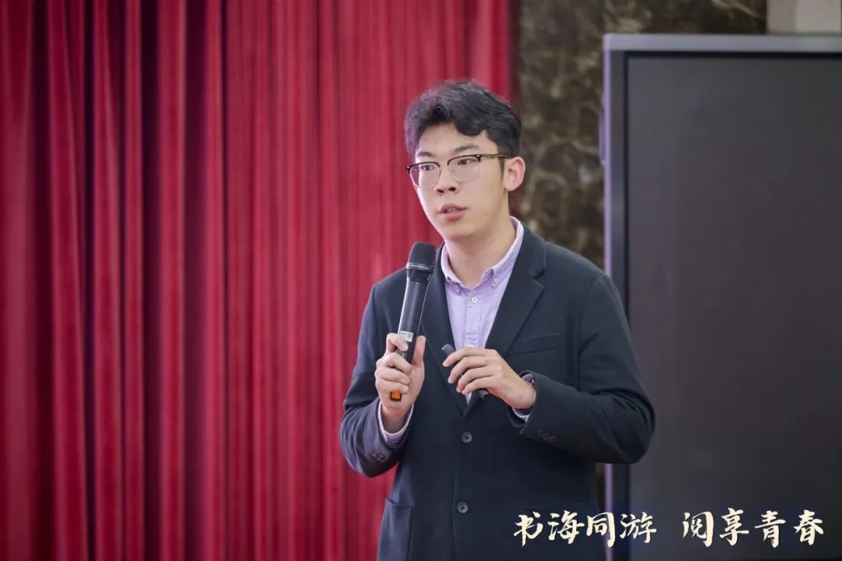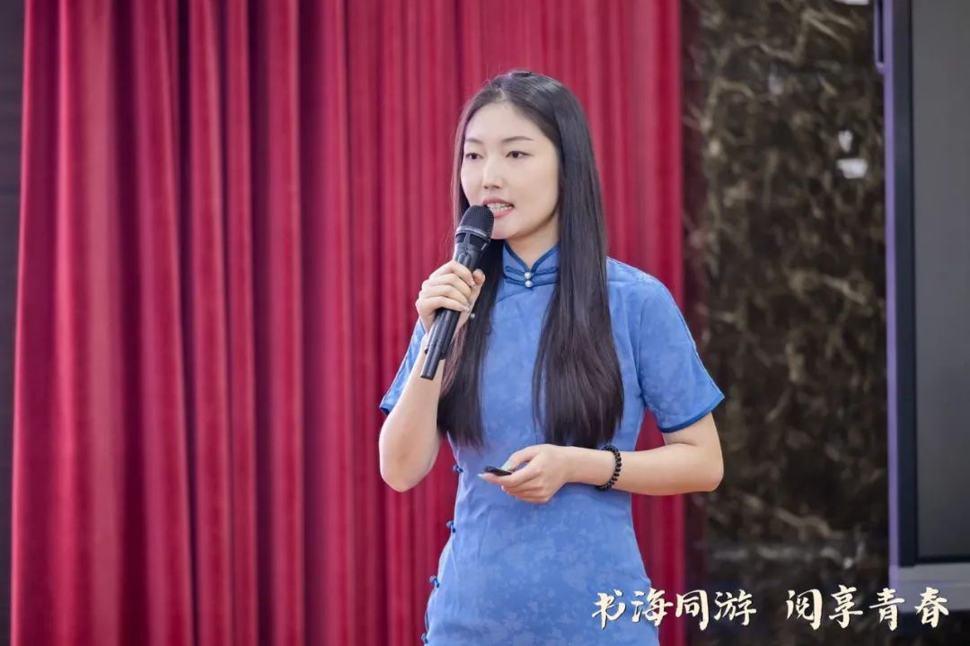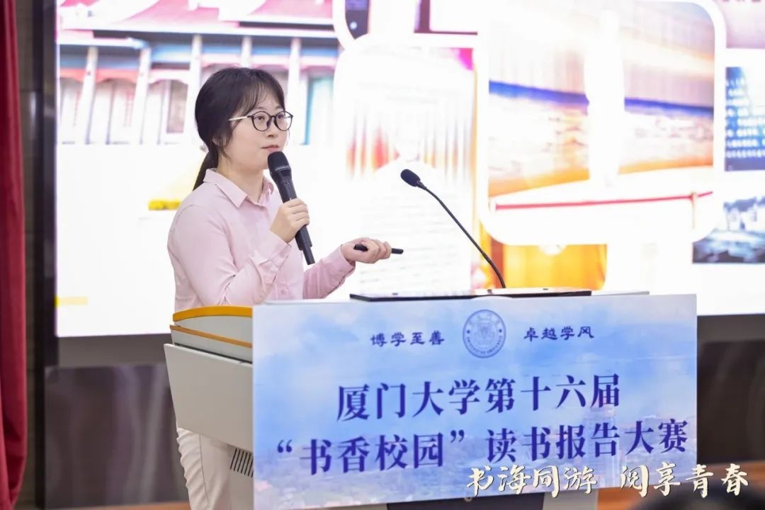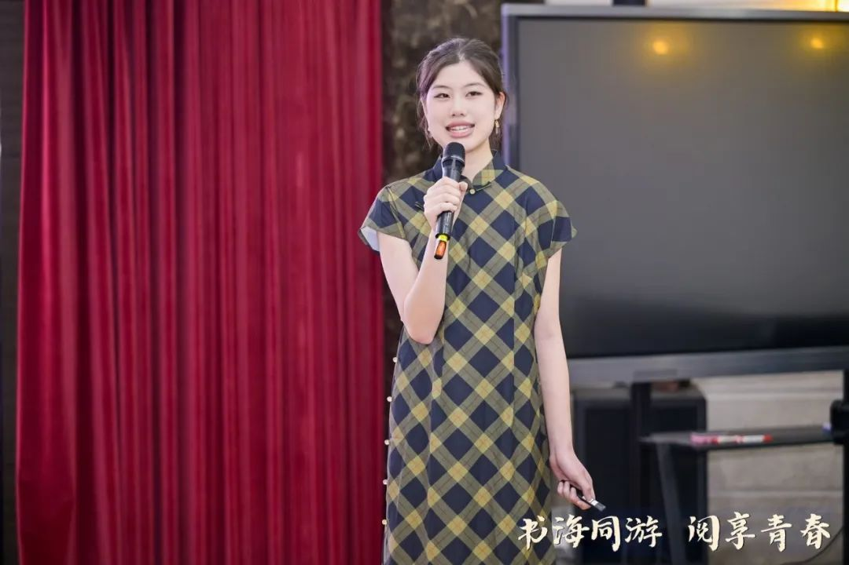

随后，郑伟平教授和张艳涛教授分别就本次活动进行总结点评。郑伟平教授逐一点评了10位决赛选手的展示，赞扬了同学们勇于对经典著作进行创新性转化、创造性解读的精神，认为同学们的读书成果展现了“报告—评论—研究”三位一体的精深思考过程。张艳涛教授高度肯定了选手们的团队协作意识和广博宏阔的视野，多学科、多领域、多类型的阅读报告也显示着一所综合性大学丰厚的人文底蕴、浓郁的书香氛围，他勉励各位同学在阅读中汲取智慧力量、养成浩然正气，在中国式现代化的广阔道路上跑出当代青年的最好成绩。

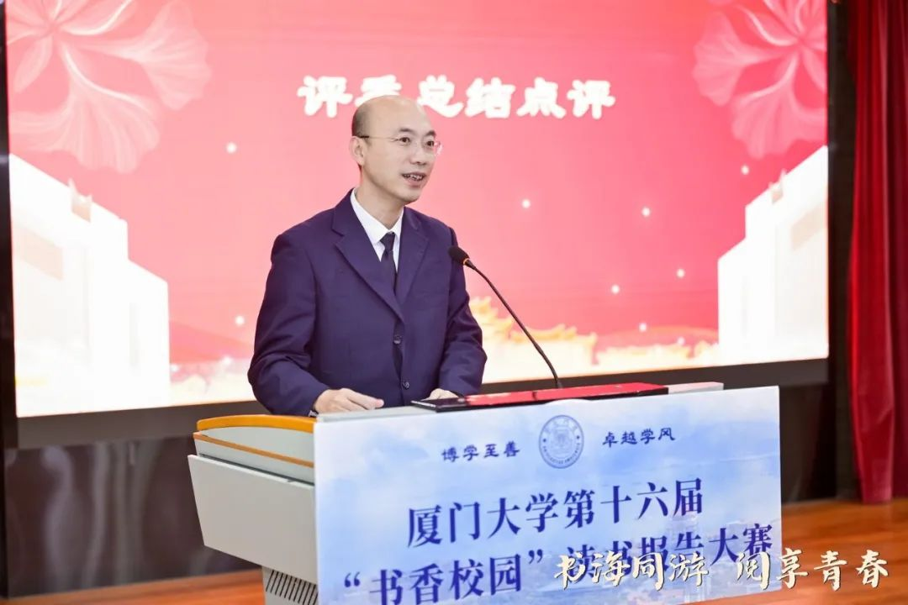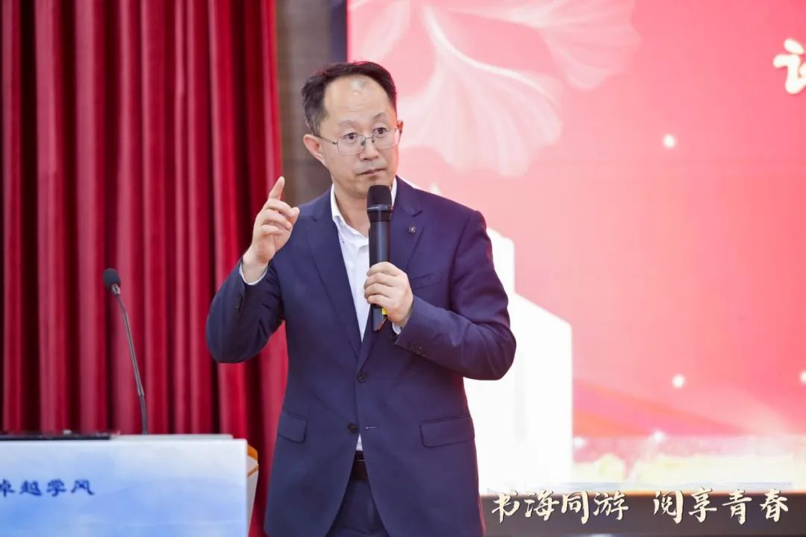

最终，中国语言文学系2022级文学1班团支部、冯源获得一等奖，马子鸣等3组选手获得二等奖，徐睿等5组选手获得三等奖，张艳涛等10位指导老师获评“优秀指导老师”，中国语言文学系、经济学院等13个单位获评“优秀组织单位”。